2. klass nimi:
1. Ühenda
ma teie
ta nemad
me mina
sa tema
te meie
nad sina
2. Kirjuta lünka õige sõna.
Oleme, olen, on, oled, olete, on, ole
Ma ………olen…. koolis. Me ……………………………………. koolis.
Sa ……………………………………… koolis. Te …………………………………….. koolis.
Ta ……………………………………… koolis. Nad …………………………………… koolis.
Ma ei ………………………………… koolis.
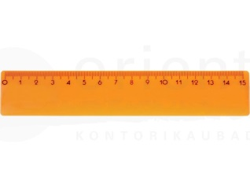
3. Ühenda pilt ja sõna
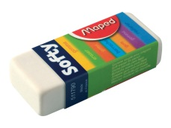
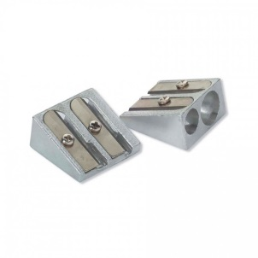
vihik
joonlaud
kustukumm
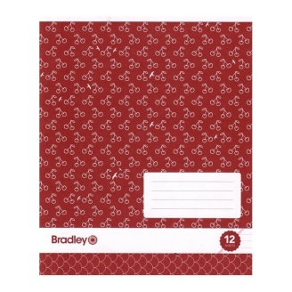
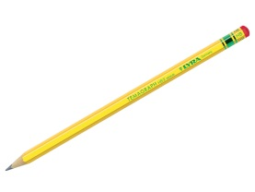
liim
teritaja
pliiats

